Tehnički opis VHDLLab projekta

VHDLLab je pisan u programskom jeziku Java što omogućuje dostupnost na velikom broju operacijskih sustava (Microsoft Windows, Linux, Solaris itd.) kao i jednostavniju izradu zbog bogate standardne biblioteke (J2SE – Java 2 Platform Standard Edition). Java je objektno orijentirani programski jezik čiji se kôd izvršava, za razliku od većine programskih jezika, u virtualnom stroju (JVM - Java virtual machine), što u konačnici i omogućava neovisnost o operacijskom sustavu. Sigurno jedno od najboljih značajki Jave je i automatsko vođenje računa o memorijskom modelu (garbage collection) tako da je programeru uvelike olakšano programiranje aplikacije. Sam jezik izvodi veliki dio svoje sintakse od programskih jezika C i C++, ali za razliku od njih ima jednostavniji objektni model i manje sredstava na nižim razinama.

Da bi se automatizirale zajedničke akcije (npr. prevođenje i pakiranje kôda, pokretanje testova i generiranje rezultata, generiranja dokumentacije kôda, itd.), koristi se program kojemu je upravo to i namjena: Apache Ant. Također, tijekom izrade projekta, korištene su mnogobrojne biblioteke trećih strana koje su ubrzale izradu. Većina njih su proizvodi neprofitne korporacije Apache Software Foundation koja je do sada razvila veliki broj biblioteka za Java programski jezik. Sve biblioteke koje VHDLLab koristi su slobodnog i otvorenog kôda, tako da je VHDLLab u konačnici besplatan i prikladan fakultetima za korištenje (što je i jedan od ciljeva!).

Pošto je projekt razvijalo više ljudi bila je potrebno nekakva mogućnost integracije različitih kôdova u jedan projekt. Za to je korišten popularni sustav za verzioniranje izvornog kôda, ali i drugih datoteka: Subversion. On koristi centralni repozitorij u kojeg se sprema bilo izvršni kôd ili binarne datoteke projekta. Na taj način rješava problem verzioniranja te jedinstvene lokacije projekta.

VHDLLab je trenutno projekt na engleskom jeziku, ali je napisan tako da je jednostavno dodati potporu za hrvatski ili bilo koji drugi jezik. Izvorni kôd se pritom ne mijenja, već samo dodaje datoteka s prijevodom, podrazumijevanog, engleskog jezika.

Konstrukcija projekta

Kako su neki od ciljeva, pri izgradnji projekta, bili jednostavna instalacija te još jednostavnije korištenje od strane korisnika, VHDLLab projekt ne obuhvaća jednu aplikaciju već koristi klijent-poslužitelj (client-server) arhitekturu te definira dvije aplikacije: klijentska (VHDLLab client) i poslužiteljska (VHDLLab server). Pritom se kao medij za komunikaciju između tih dviju aplikacija koristi Internet.
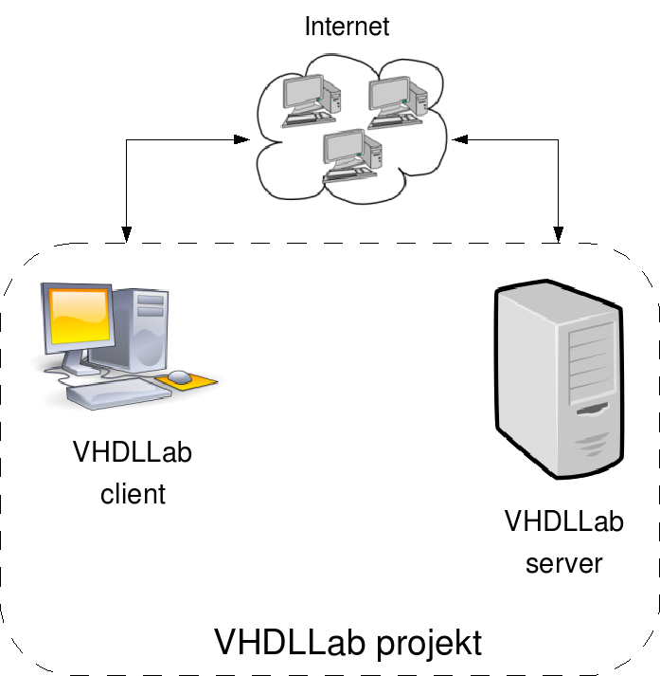Slika 1: Prikaz komunikacije klijent-poslužitelj arhitekture

Klijentska je aplikacija vidljiva krajnjem korisniku i vrlo ju je jednostavno instalirati (najčešće je potreban samo jedan klik mišem na određenu mrežnu stranicu). Ona mu omogućuje da piše VHDL kôd, razvija komponente pomoću sheme ili automatom, definira ispitni sklop te u konačnici i vidi rezultat simulacije. Sama klijentska aplikacija se više-manje bavi samo grafičkim sučeljem (GUI), dok je sva ostala funkcionalnost implementirana u VHDLLab poslužitelju (npr. prevođenje i simulacija kôda, spremište podataka, generiranje VHDL kôda, rješavanje međuovisnosti, izvlačenje opisnika digitalne komponente, itd.).
Kao komunikacijski protokol, koji se koristi u komunikaciji klijenta i poslužitelja, koristi se sveprisutni HTTP (Hypertext Transfer Protocol) unutar kojeg se zapisuju zahtjevi i odgovori koje poslužitelj treba obraditi. Iako mu to nije namjena, HTTP se sve češće koristi za bilo kakvu razmjenu informacija na Internetu pa je s toga i odabran. Isto tako koristeći HTTP izbjegnuti su neki problemi koji bi se inače javljali te bi ih korisnik trebao riješiti prije pokretanja klijentske aplikacije. Jedan od njih je vezan uz sigurnosne stijene (firewall). Naime, HTTP protokol je najčešće dopušten protokol u sigurnosnim stijenama, što ne bi bio slučaj da se koristi neki drugi protokol. Drugi riješeni problemi su već postojeće riješenje za autentifikaciju i upravljanjem sjednicama, jednostavna implementacija nad već postojećim poslužiteljom za Javu, itd. Za sigurni komunikaciju se dodatno koristi SSL (Secure Sockets Layer) kriptografski protokol, a sami zahtjevi i odgovori sa VHDLLab poslužitelja se zapisuju unutar HTTP-a koristeći serijalizaciju java objekta za koju Java naravno ima podršku.
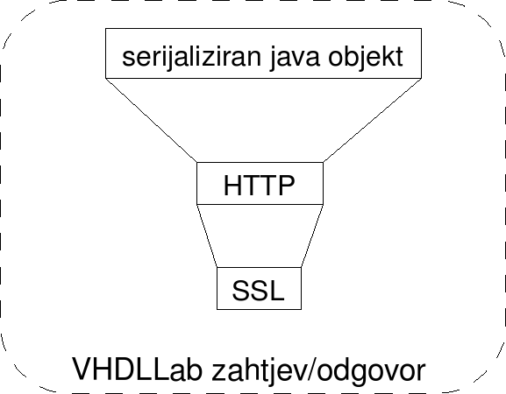Slika 2: Prikaz korištenih protokola u komunikaciji

VHDLLab poslužitelj

VHDLLab poslužitelj je napravljen korištenjem Servlet tehnologije koja omogućuje jednostavan i konzistentan mehanizam proširenja mrežnog poslužitelja (web server). Mrežni poslužitelj koji se pritom koristi je Apache Tomcat. Servlet, u većini slučaja, predstavlja jednu mrežnu stranicu (web page), no u slučaju VHDLLab poslužitelja on definira standardno aplikacijsko sučelje (API) VHDLLab poslužitelja, tj. definira metode koje je on u mogućnosti napraviti (npr. prevođenje i simuliranje VHDL kôda, spremanje podataka, itd.), a koje onda klijentska aplikacija može koristiti. Takav poslužitelj, kao mrežna aplikacija, se onda pakira u WAR (Web Archive) te se takav postavlja u Tomcat.
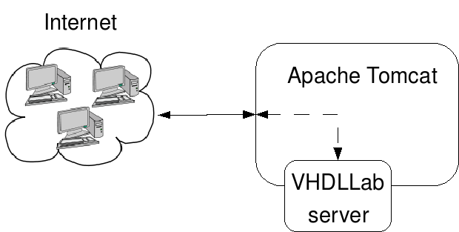Slika 3: VHDLLab poslužitelj je proširenje mrežnog poslužitelja

Da bi se postigla što veća modularnost, a modularan kôd je puno lakše oblikovati, zamijeniti, proširiti i u konačnici održavati, VHDLLab poslužitelj je napravljen koristeći troslojnu arhitekturu. Poredani od višeg prema nižem sloju oni su: prezentacijski (presentation), logički (service) i podatkovni (DAO). Slojevi su konceptualno linearni (organizirani vertikalno) tako da prezentacijski i podatkovni sloj nikada ne komuniciraju (traže usluge) direktno, već isključivo prezentacijski sloj traži usluge logičkog sloja, dok on traži usluge podatkovnog sloja. Komunikacija između slojeva se odvija isključivo preko sučelja koje pojedini sloj definira (viši sloj koristi mogućnosti nižeg sloja). Sama implementacija nižeg sloja je nedostupna višem sloju. S druge strane modeli (objekti koji sadrže podatke nad kojima se zasniva poslužitelj) se koriste na svim slojevima tako da su oni dostupni kroz cijeli VHDLLab poslužitelj.
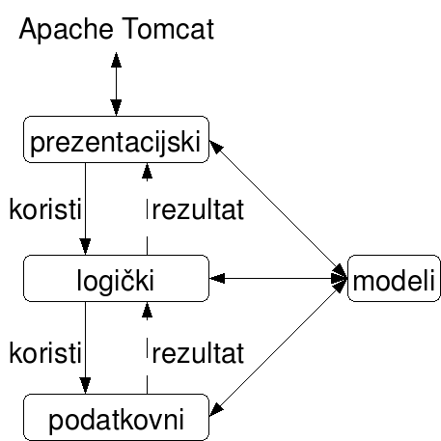Slika 4: Slojevita struktura VHDLLab poslužitelja

Modeli

Objekti koji sadrže podatke s kojima VHDLLab poslužitelj manipulira zovu se modeli. Poslužitelj koristi 3 modela: Project, File i UserFile, pri čemu su Project i File povezani. Modeli se koriste isključivo na poslužiteljskoj strani, iako je moguće da se podaci u modelu šalju klijentskoj aplikaciji!

Model Project predstavlja jedan projekt koji pripada nekom korisniku i to tako da jedan korisnik može imati više projekata. Projekt je ustvari jednostavan skup modela File (datoteka). Ovaj model može jednostavno predstavljati jednu laboratorijsku vježbu koju student mora napraviti, pri čemu nekada za jednu vježbu treba modelirati nekoliko digitalnih komponenti.

Tablica 1: Opis podataka koje sadrži model Project
tip | ime | opis
Long | id | jedinstveni identifikator projekta
String | name | ime projekta
String | userId | identifikator korisnika (vlasnika) projekta
Set<File> | files | skup modela File koji pripadaju projektu
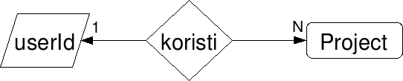Slika 5: Odnos korisnika i Project modela

Model File predstavlja datoteku koja pripada projektu, a ujedno i sadrži bilo kakav opis digitalne komponente ili ispitne komponente (testbench), te tip datoteke koji se koristi za multipleksiranje. Sadržaj direktno ovisi o tipu same datoteke. Primjerice, ako tip datoteke opisuje VHDL kôd, tada sadržaj te datoteke treba nužno biti VHDL kôd. Sličan je slučaj za shemu, automat i sve ostale definirane tipove podataka.
Tablica 2: Opis podataka koje sadrži model File
tip | ime | opis
Long | id | jedinstveni identifikator datoteke
String | name | ime datoteke
String | type | tip datoteke
String | content | sadržaj datoteke
Project | project | projekt kojem datoteka pripada

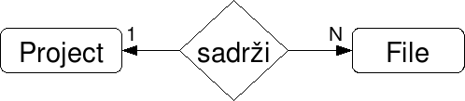Slika 6: Odnos File i Project modela

Model UserFile je vrlo sličan modelu File. Razlika je što UserFile ne pripada nekom projektu već korisniku. Ovaj model se koristi za postavljanje korisničkih postavki. Ovaj model se na poslužiteljskoj strani koristi samo za persistenciju, dok se sadržaj ovog modela primarno koristi na klijentskoj strani. Primjerice, u ovaj model se može zapisati podrazumijevani (prirodni) jezik, tako da korisnik ne treba svaki puta postavljati u kojem jeziku da mu se VHDLLab prikazuje.
Tablica 3: Opis podataka koje sadrži model UserFile
tip | ime | opis
Long | id | jedinstveni identifikator korisničke datoteke
String | name | ime korisničke datoteke
String | type | tip korisničke datoteke
String | content | sadržaj korisničke datoteke
String | userId | identifikator korisnika (vlasnika) korisničke datoteke

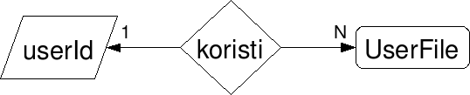Slika 7: Odnos korisnika i UserFile modela

Podatkovni sloj

Podatkovni sloj služi kao spremište i pronalaženje (učitavanje) modela (podataka). Pri tome se kao spremište koristi baza podataka, tj. podatkovni sloj koristi najpoznatiji sustav za upravljanje bazom podataka otvorenog kôda: MySQL. No kako je MySQL relacijska baza podataka, a ne objektna, korištena je biblioteka za objekt-relacijsko preslikavanje – Hibernate. Hibernate dakle, preslikava Java objekte u relacijske tablice baze podataka i obratno. Da bi on znao koje svojstvo (property) objekta treba preslikati u stupac relacijske tablice potrebno je napisati konfiguracijske datoteke. No pisanje tih datoteka je izbjegnuto tako da se koristi Xdoclet - generator konfiguracijskih ili izvrsnih datoteka. U slučaju podatkovnog sloja Xdoclet se koristi da generira konfiguracijske datoteke za Hibernate.

VHDLLab poslužitelj i sustav za upravljanje bazom podataka mogu biti smješteni na različitim računalima opremljenim mrežnim karticama, a kao standardno programsko sučelje za spajanje na sustav za upravljanje bazom podataka Hibernate koristi JDBC (Java Database Connectivity). Pošto je otvaranje nove JDBC konekcije prilično skupo, a potrebno ju je otvoriti za svaki zahtjev, otvara se nekoliko dijeljenih konekcija. To znači da se jedna konekcija koristiti za više zahtjeva. Time je skraćeno vrijeme inicijaliziranja i zatvaranja konekcija, tj. povećane su performanse za malu cijenu. Dodatno se podaci, jednom kad se dovedu iz baze podataka, privremeno spremaju u memoriju (u cache) pa se za ponovljeni upit istih podataka ne kreira zahtjev već se odmah vraćaju iz memorije.
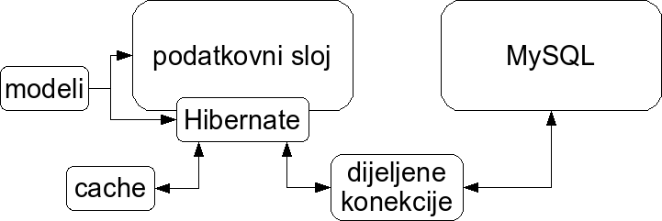Slika 8: Organizacija i korištene tehnologije u podatkovnom sloju
Podatkovni sloj pruža uslugu spremanja i pronalaženja modela kroz tri sučelja vidljiva logičkom sloju. Po jedno sučelje za svaki model. Dakako, svaka implementacija tih sučelja koristi Hibernate. Ta sučelja su: ProjectDAO, FileDAO i UserFileDAO.
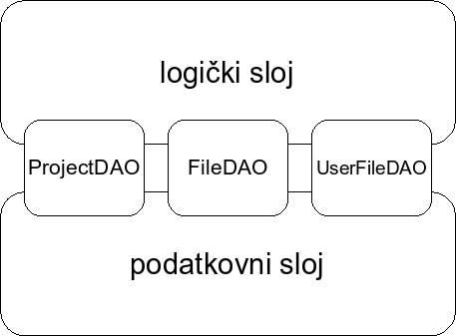Slika 9: Sučelja definirana u podatkovnom sloju se koriste u logičkom

Sučelje ProjectDAO definira metode za manipuliranje Project modelom.
Tablica 4: Definirane metode ProjectDAO sučelja
tip vraćene vrijednosti | ime metode | parametri metode | opis
Project | load | id | za odgovarajući jedinstveni identifikator vraća Project model
 | save | project | sprema Project model
 | delete | project | briše Project model
boolean | exists | id | vraća istinu ako projekt s odgovarajućim identifikatorom postoji
boolean | exists | userId, name | vraća istinu ako projekt ima navedeno ime i pripada korisniku
List<Project> | findByUser | userId | vraća sve Project modele koji pripadaju navedenom korisniku

Sučelje FileDAO definira metode za manipuliranje File modelom.
Tablica 5: Definirane metode FileDAO sučelja
tip vraćene vrijednosti | ime metode | parametri metode | opis
File | load | id | za odgovarajući jedinstveni identifikator vraća File model
 | save | file | sprema File model
 | delete | file | briše File model
boolean | exists | id | vraća istinu ako datoteka s odgovarajućim identifikatorom postoji
boolean | exists | projectId, name | vraća istinu ako datoteka ima navedeno ime i pripada projektu
List<File> | findByName | projectId, name | vraća File model koji ima navedeno ime i pripada projektu

Sučelje UserFileDAO definira metode za manipuliranje UserFile modelom.
Tablica 6: Definirane metode UserFileDAO sučelja
tip vraćene vrijednosti | ime metode | parametri metode | opis
UserFile | load | id | za odgovarajući jedinstveni identifikator vraća UserFile model
 | save | file | sprema UserFile model
 | delete | file | briše Project model
boolean | exists | id | vraća istinu ako datoteka s odgovarajućim identifikatorom postoji
boolean | exists | userId, name | vraća istinu ako datoteka ima navedeno ime i pripada korisniku
UserFile | findByName | userId, name | vraća File model koji ima navedeno ime i pripada korisniku
List<UserFile> | findByUser | userId | vraća sve UserFile modele koji pripadaju navedenom korisniku

Logički sloj

Logički sloj pruža mogućnosti manipuliranja s modelima (poglavito s File modelom), tj. koristeći te modele generira razne informacije. No kako su slojevi linearni (kao što je objašnjeno ranije), a logički sloj je srednji sloj, tj. smješten između prezentacijskog i podatkovnog, ponekad su prezentacijskom sloju potrebne mogućnosti podatkovnog (npr. ako korisnik jednostavno želi spremiti jednu VHDL datoteku). Zbog toga logički sloj djelomično implementira mogućnosti podatkovnog sloja tako da jednostavno koristi sučelja podatkovnog sloja. Na taj način prezentacijski sloj koristi logički kao most do podatkovnog. Za te potrebe postoji jedno sučelje koje objedinjuje sve mogućnosti logičkog sloja: VHDLLabManager.
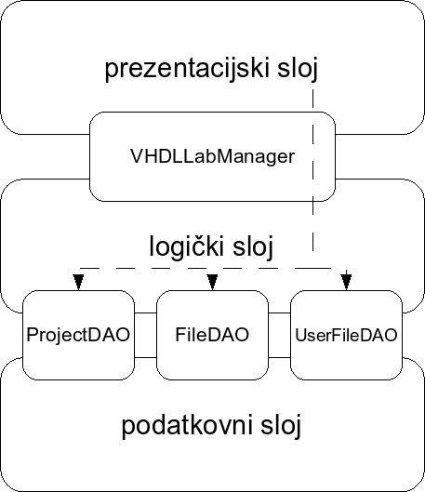Slika 10: Prezentacijski sloj koristi mogućnosti logičkog sloja te preko njega pristupa podatkovnom sloju
Većina informacija koje logički sloj pruža se tiču File modela, a kako on može imati više tipova sadržaja (polje content), u ovisnosti o tipu (polje fileType) se bira implementacija koja zna raditi s tim sadržajem. Trenutno logički sloj prepoznaje 5 tipova sadržaja File modela, tj. navedena namjena je odraz različitih sadržaja u modelu:
- normalan VHDL kôd
- VHDL prikazan automatom
- VHDL prikazan shemom
- testbench (testna komponenta)
- rezultat simulacije
Svi ovi tipovi (osim rezultat simulacije jer se za taj tip nema što generirati) imaju posebnu implementaciju za generiranja informacija u logičkom sloju:
- generiranje VHDL kôda
- izvlačenje opisnika digitalne komponente, tj. informacije o ulaznim i izlaznim žicama komponente
- izvlačenje međuovisnosti o drugim komponentama
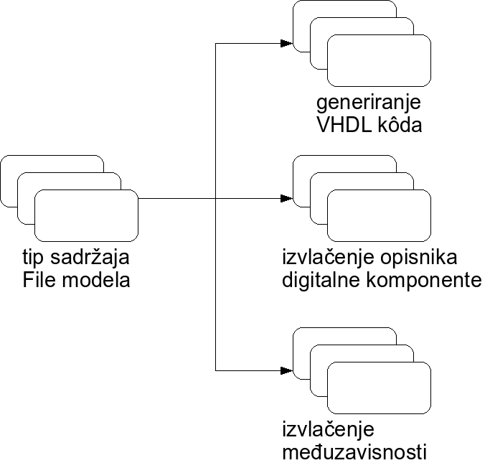Slika 11: Za svaki tip sadržaja postoje posebne implementacije koje rade naveden posao

Dodatne informacije koje VHDLLabManager može generirati su:
- rezultat prevođenje VHDL kôda, tj. vraćanje oznake da je prevođenje uspjelo, odnosno liste popratnih grešaka u suprotnom
- rezultat simulacije testnog sklopa (testbench), tj. vraćanje oznake da je simulacija uspjela, odnosno liste popratnih grešaka u suprotnom
- izgradnja hierarhijskog stabla za zadani projekt, tj. razrješavanje međuovisnosti između svih datoteka u projektu
Za prevođenje i simulaciju digitalnih komponenti koristi se GHDL program treće strane otvorenog kôda. On nije pisan u Javi pa se poziva kao novi proces te se pomoću cjevovoda čitaju standardni izlazi tog procesa.

Prezentacijski sloj

Prezentacijski sloj je najviši sloj u slojevitoj strukturi VHDLLab poslužitelja i on koristeći Servlet standardno programsko sučelje omogućuje mrežnim aplikacijama korištenje mogućnosti koje pruža VHDLLab poslužitelj. Kako se Servlet-i mogu izvoditi samo unutar spremnika Servlet-a (servlet container) koristi se Apache Tomcat koji je dodatno i HTTP poslužitelj. Servlet je jednostavan i konzistentan mehanizam proširenja mrežnog poslužitelja, tj. jednostavan način da se iz Java programskog jezika implementira servis odnosno mrežnu aplikaciju. To je upravo i jedan od razloga što Servlet tehnologija izabrana za potrebe VHDLLab poslužitelja.

Dva su Servlet-a definirana u prezentacijskom sloju:
- VHDLLab Servlet koji omogućuje VHDLLab klijentska aplikacija da pristupa i koriste mogućnosti VHDLLab poslužitelja
- JNLP Servlet koji omogućuje jednostavnu instalaciju VHDLLab klijentske aplikacije (objašnjeno kasnije)

VHDLLab Servlet se oslanja na HTTP i svi podaci se prenose upravo preko tog protokola. Sve što klijentska aplikacija treba navesti u zahtjevu je koju informaciju želi dohvatiti ili modificirati te parametre zahtjeva. Parametri se pohranjuju u jednostavnu mapu "ključ = vrijednost" (Java properties), dok je zahtjev za informacijom jedan niz znakova koji jednoznačno definira kakvu se informaciju želi dohvatiti ili modificirati. Objekti koji pritom obrađuju takve informacije zovu se registrirane metode i trenutno ih u VHDLLab poslužitelju ima 55. To znači da klijentska aplikacija može iz VHDLLab poslužitelja dohvatiti ili modificirati 55 informacija. Sve te metode uglavnom omogućuju sve što logički sloj omogućuje (direktno ili indirektno preko podatkovnog sloja). U to je dakle uključeno dohvati i spremanje podataka iz svih modela kao i dohvat rezultata prevođenja, simulacije, generiranja VHDL kôda, razrješavanje međuovisnosti itd. Koja će se registrirana metoda koristiti ovisi o zahtjevu i to je vrlo elegantno riješeno u ovom sloju – koristeći method factory uzorak (design pattern).

Do sada je opisano da se preko HTTP-a prenose zahtjevi i odgovori no nije opisano u kojem formatu se to prenosi. Riješenje koje je korišteno prilično je jednostavno. Koristi se serijalizacija koju omogućuje Java platforma. Jedan je bazni generički objekt koji se koristi pri komunikaciji klijentske i poslužiteljske aplikacije. Svi ostali objekti su nadogradnja na bazni tako da korisnik ne treba znati točan znakovni niz za svaki pojedini zahtjev već samo instancira objekt koji opisuje traženi zahtjev, a taj objekt onda postavlja točan znakovni niz. Bazni objekt se zove Method i sadrži tri polja koja odgovaraju već poznatoj razmjeni podataka.
tip | ime | opis
String | methodName | znakovni niz koji označava pojedini zahtjev (upisuje se automatski kada se koriste spomenuto instanciranje objekta koji opisuje traženi zahtjev)
Properties | parameters | parametri zahtjeva
T | result | rezultat zahtjeva; upisuje ga jedna od registriranih metoda kad obradi zahtjev ili se uopće ne upisuje ako je zahtjev isključivo modificirajuće namjene

Prva dva polja popunjava klijentska aplikacija dok se rezultat postavlja isključivo u VHDLLab poslužitelju (u registriranoj metodi). Tip rezultata je ovisno o informaciji koja se treba vratiti pa je on generički. Evo jedan primjer korištenja sa strane korisničke aplikacije.
// učitaj sadržaj datoteke s identifikatorom 1065
Method m = new LoadFileContentMethod(Long.valueOf(1065));

... // serijaliziraj objekt i pošalji ga VHDLLab poslužitelju

String content = m.getResult(); // rezultat zahtjeva
... // učini nešto sa sadržajem

Drugi Servlet koji prezentacijski sloj definira je JNLP Servlet. On je donekle vezan uz klijentsku aplikaciju jer ona koristi JNLP (Java Network Launching Protocol) i na taj način izbjegne bilo kakve instalacijske procedure i dodatne komplikacije. Sve što je potrebno da se podrži takav protokol je jedna XML datoteka u JNLP formatu. JNLP Servlet kreira i vraća takvu datoteku s odgovarajućim parametrima.

Sigurnost

Tijekom razvoja VHDLLab projekta (klijentske i poslužiteljske aplikacije) razmišljalo se o sigurnosti. Zbog toga VHDLLab je poprilično siguran iako se sa sigurnošću nikad ne zna. To je delikatna tema i nikada se ne može biti 100% siguran. Barem ne dok ste priključeni na Internet, a pogotovo ne za nekakav poslužitelj.

Najprije što VHDLLab poslužitelj zahtjeva od korisnika je autentifikacija. Bez nje korisnik neće moći pristupati poslužitelju. Pri tome se stvarna baza korisnika ne treba držati zajedno s VHDLLab poslužiteljem. Npr. za probni rok na kojem se VHDLLab koristio za predmet Digitalna Logika na FER-u autentifikacija se vršila preko glavnog FER-ovog poslužitelja te namjene. Nije se zahtijevala ponovna registracija studenata samo da bi koristili VHDLLab.

Pored autentifikacije koristi se i postupak autorizacije, tj. obični korisnici ne mogu obavljati zahtjeve namijenjene administratoru sustava. Nadalje, korisnik može mijenjati i čitati isključivo podatke koje pripadaju njemu, a ne nekom drugom korisniku.

Dodatno se provjeravaju i serijalizirani objekt koji prenose podatke između klijentske i poslužiteljske aplikacije, tj. da li je netko izvana pokušao mijenjati sadržaj tog objekta koristi se defenzivno kopiranje.

I za kraj se kroz cijelu sjednicu (od autentifikacije do kraja rada s poslužiteljskom aplikacijom) kriptiraju svi podaci poslani prema i od poslužitelja. Za to se koristi popularni SSL kriptografski protokol na transportnom sloju OSI modela računalne mreže koji je korišten od velikog broja drugih aplikacija (nepovezanih s VHDLLab-om). Korištenjem SSL protokola se sprječava mnogo pokušaja napada kao npr. napad s čovjekom u sredini, krađa sjedničkog ključa, krađa bilo kakvih privatnih informacija uključujući i šifru pri pokušaju autentifikacije kao i bilo kakvo njuškanje mrežnog prometa, itd.

VHDLLab klijent

Klijentska aplikacija je jedini dio VHDLLab sustava vidljiv korisniku. Koristeći grafičko sučelje (GUI – Graphical User Interface) korisnik može obaviti sve što VHDLLab poslužitelj omogućuje, tj. jednostavno i efikasno obavljati dizajniranje i testiranje digitalnog sustava. Korisnik pritom koristi dvije komponente grafičkog sustava (što je i neka gruba podjela istog): Editor (uređivač) i View (pogled). Razlika između te dvije komponente je što uređivači mogu mijenjati nekakav sadržaj (npr. VHDL kôd) dok pogledi služe isključivo za pregledavanje sadržaja (npr. pregledavanje rezultata prevođenja). Pozicija tih komponenti je precizno određena pa se tako uređivači prikazuju u središnjem (najvećem) spremniku dok se pogledi prikazuju ispod uređivača osim u slučaju jednog posebnog koji se nalazi lijevo od uređivača. Taj poseban pogled se zove Project Explorer koji se koristi da prikaže sve projekte i hijerarhiju datoteka unutar pojedinog projekta. Pritom oba spremnika imaju mogućnost istovremenog otvaranja više uređivača/pogleda dok prikazuju jedan.
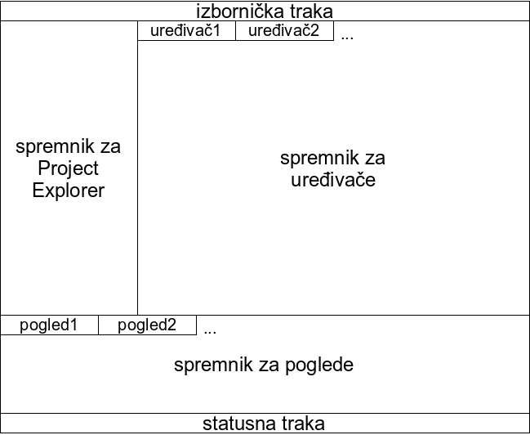Slika 12: Organizacija prostora u glavnom prozoru

Klijentska aplikacija je napravljena tako da gotovo transparentno koristi usluge VHDLLab poslužitelja. Da bi se postigla transparentnost kao i postigle razne razine apstrakcije napravljena je platforma – kompletan sustav koji definira standardno aplikacijsko sučelje koje onda koriste uređivači i pogledi. Svi razredi koji se bave grafičkim korisničkim sučeljem koriste platformu za sve dodatne njima potrebne informacije.
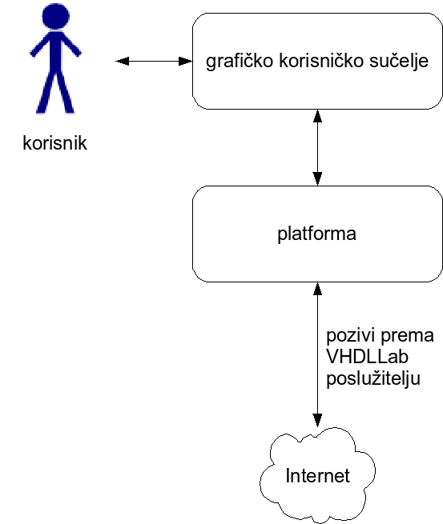Slika 13: Organizacija klijentske aplikacije

Platforma

Pored toga što osigurava transparentnost, platforma također omogućuje da se koristi standardno aplikacijsko sučelje koje ima veliku apstrakciju u odnosu na ono što VHDLLab poslužitelj nudi. Na taj način uređivači i pogledi ne trebaju znati ništa o primjerice VHDLLab poslužitelju, načinu na koji se podaci prenose, formatu prijenosa, sigurnosti i nizu ostalih aspekata za koje se brine platforma. Implementacija platforme uključuje niz sučelja koja, gledajući od standardnog aplikacijskog sučelja prema samoj konekciji na VHDLLab poslužitelj, smanjuju razinu apstrakcije. Također platforma je napravljena tako da koristi arhitekturu baziranu na događajima, tj. kada se dogodi neka akcija o tome će se obavijestiti svi registrirani slušatelji (listeners). Na taj se način platforma lakše koristi i lakše ju je unaprijediti.
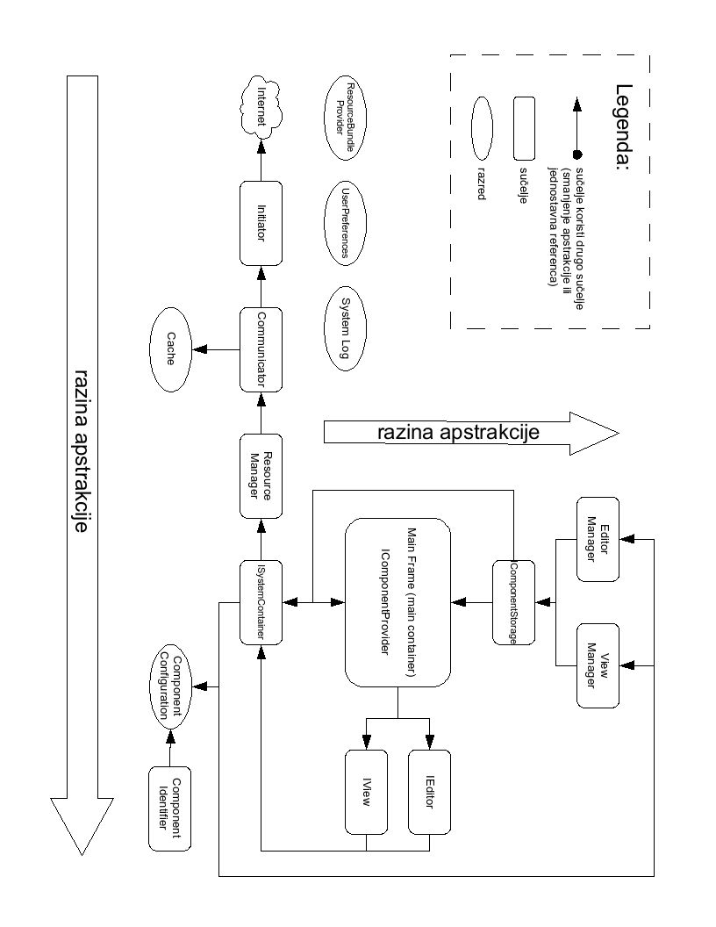Slika 14: Nacrt platforme i veze između pojedinih dijelova

http://java.sun.com/
http://ant.apache.org/
http://www.apache.org/
http://subversion.tigris.org/
http://java.sun.com/products/servlet/
http://tomcat.apache.org/
http://www.mysql.com/
http://www.hibernate.org/
http://xdoclet.codehaus.org/
http://ghdl.free.fr/

